关于参加2025年度湖北省科协优秀科技论文
遴选工作推荐论文的公示

根据《省科协关于开展2025年度湖北省科协优秀科技论文遴选工作的通知》要求，我会组织开展了申报遴选工作。经论文评选专家委员会遴选，拟推荐“Recycling high-dosage SBS-modified Reclaimed Asphalt Pavement (RAP) into high-grade asphalt pavement based on a novel warm mix asphalt-synchronous rejuvenation (WMA-SR) technology”和《粗骨料UHPC梁抗剪性能试验研究》两篇论文参加2025年度湖北省科协优秀科技论文遴选。
现将拟推荐论文予以公示，公示时间为2026年7月27日至7月31日。
公示期内，任何单位或个人对公示内容有异议的，均可以书面形式向湖北省公路学会提出，并提供必要的佐证材料。提出异议的单位或个人应当表明真实身份，并提供联系方式，以便查证核实。学会办公室联系地址：武汉市建设大道384号，联系电话：027--83461727
附件：拟推荐论文公示信息

湖北省公路学会
2026年7月27日

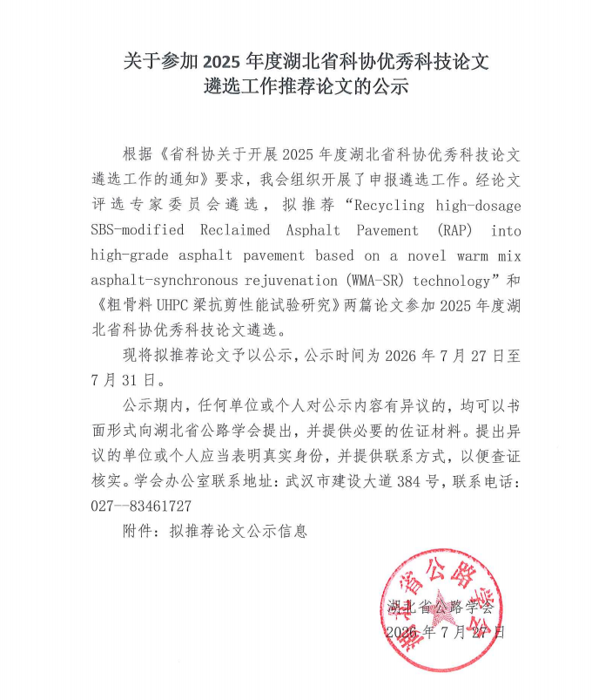

附件：拟推荐论文公示信息
序号 | 论文题目 | 作 者 | 何时在何刊物发表 | 作者单位
1 | “Recycling high-dosage SBS-modified Reclaimed Asphalt Pavement (RAP) into high-grade asphalt pavement based on a novel warm mix asphalt-synchronous rejuvenation (WMA-SR) technology”  （《基于新型温拌同步再生技术的高掺量废旧 SBS 改性沥青路面材料在高等级沥青路面工程中的回收利用》） | Derun Zhang#; Ziyang Liu; Peixin Xu*；Qisheng Hu;  Piergiorgio Tataranni; Cesare Sangiorgi | 2025/3/25发表于Construction and Building Materials | 华中科技大学
2 | 粗骨料UHPC梁抗剪性能试验研究 | 王康宁#*，高立强，彭旭民，黄春雷 | 2025/6/28发表于《桥梁建设》 | 中铁大桥科学研究院有限公司
# 表示共同第一作者；* 表示通讯作者

